Глава управы Салман Дадаев провел встречу с жителями
18.05.2018
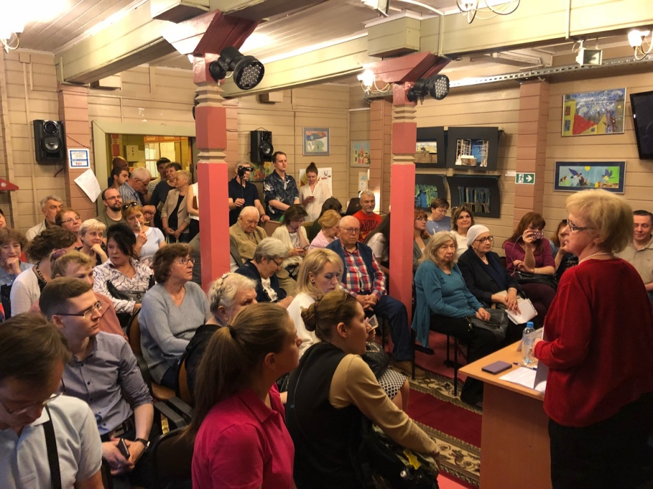
Глава управы Басманного района Салман Дадаев 16 мая провел встречу на тему: «Об итогах проведения общегородских благоустроительных работ (в рамках месячника по благоустройству)».
Первым слово взял директор Государственного бюджетного учреждения «Жилищник Басманного района» Дмитрий Поторока. Он представил доклад, в котором обобщались итоги работ по благоустройству. В районе был реализован комплекс работ, в которых приняли участие более пяти тысяч человек и задействовано более 60 единиц техники. Специалисты выполнили следующие работы: промывка дорог и тротуаров спецсредством «Торнадо», прогребание газонов в общем объеме около 50 гектаров, удаление пней и сухостойных деревьев по 45 адресам.
Кроме того, сотрудники ГБУ «Жилищник Басманного района» отремонтировали спортивные и детские площадки по 36 адресам, промыли контейнерные площадки в количестве 185 штук, промыли и окрасили дорожные знаки и указатели. На данный момент, в районе вывезено более 460 тысяч кубометров мусора. Выполнен ремонт и покраска 96 контейнерных площадок.
По сложившейся традиции в общегородских субботниках, которые прошли 14 апреля в Милютинском парке и 21 апреля на стадионе «Металург», принимали участие сотрудники управы, префектуры округа и различных департаментов, а также активные и небезразличные жители. На них вышло более 500 человек.
На встрече выступила заведующая филиалом ГБУ г. Москвы Территориальный центр социального обслуживания «Мещанский» филиал «Басманный» Абаева Ирина Валерьевна, которая рассказала о проекте мэра Москвы по организации досуга москвичей старшего возраста «Московское долголетие».
Гости встречи задавали вопросы, которые касались самого широкого круга тем. Жителей интересовали вопросы о сроках проведения ремонта дорог и создании новых туристических зон.

Адрес страницы: http://basman.mos.ru/presscenter/news/detail/7338154.html
Управа Басманного района города Москвы

